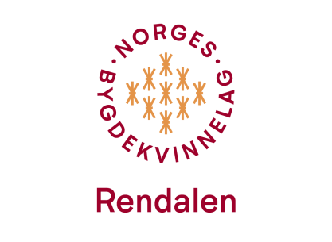PLANTEAUKSJON

Torsdag 23. mai kl 18.30

hos Eirin Gislerud Andresen

på Sakrismoen-Elvål,

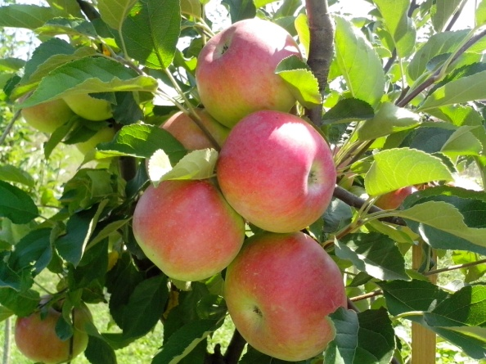Gamle kongevei 4537, 2484 Rendalen

Eirin forteller om den nye fruktbua. Eplemost i ulike sorter er å få kjøpt.

Ta gjerne med deg planter til auksjonen. Men du er like velkommen uten planter! (Noen må jo kjøpe også!)

Ta med stol og klær etter været, vi skal være ute!

Husk: Ta med noe å ha plantene i.

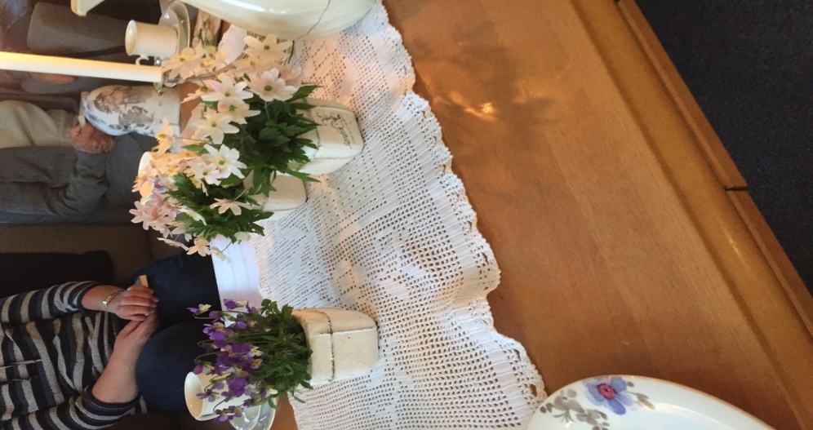

Det blir enkel servering.

**Alle er velkommen☺**